Chap. 3 − fiche n^{O}1 | Activité | Distinguer corps pur et mélange
- Représenter les molécules dans les deux béchers ci-contre. On représentera les molécules de sucre par un hexagone ().

la molécule d'eau

Eau Eau sucrée
- Placer dans le tableau ci-dessous : l’eau, l’eau gazeuse, la boue, l’huile, le café, le jus d’orange, l’air.
Corps pur | Mélange

Chap. 3 − fiche n^{O}1 | Activité | Distinguer corps pur et mélange
- Représenter les molécules dans les deux béchers ci-contre. On représentera les molécules de sucre par un hexagone ().

la molécule d'eau
Eau Eau sucrée
- Placer dans le tableau ci-dessous : l’eau, l’eau gazeuse, la boue, l’huile, le café, le jus d’orange, l’air.
Corps pur | Mélange

Chap. 3 − fiche n^{O}1 | Activité | Distinguer corps pur et mélange
- Représenter les molécules dans les deux béchers ci-contre. On représentera les molécules de sucre par un hexagone ().

la molécule d'eau
Eau Eau sucrée
- Placer dans le tableau ci-dessous : l’eau, l’eau gazeuse, la boue, l’huile, le café, le jus d’orange, l’air.
Corps pur | Mélange

Chap. 3 − fiche n^{O}2 | Activité | Distinguer mélange homogène et hétérogène
- Dans le tableau suivant, placer le jus d’orange avec pulpe, le lait, la limonade, un mélange eau-huile, l’eau du robinet, le coca-cola, un mélange eau-sable, un mélange sirop-eau.
Mélange homogène | Mélange hétérogène
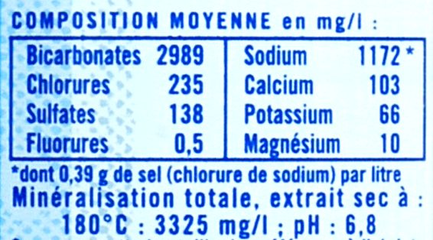
- À l’aide du document 1, dire si l’eau minérale est-elle un corps pur, un mélange homogène ou hétérogène ? Justifier.
Pour arriver jusqu’à nous, l’eau d’Évian traverse pendant plus de 15 ans un filtre naturel unique au monde, au cœur des Alpes. C’est au court de ce lent et long parcours que l’eau d’Évian acquiert son extrême pureté.
Document 2: Publicité d'Évian
Document 1: Étiquette de l'eau de Vichy-St-Yorre
- Quelle erreur trouve-t-on dans la publicité d’Évian (doc. 2) ?

Chap. 3 − fiche n^{O}2 | Activité | Distinguer mélange homogène et hétérogène
- Dans le tableau suivant, placer le jus d’orange avec pulpe, le lait, la limonade, un mélange eau-huile, l’eau du robinet, le coca-cola, un mélange eau-sable, un mélange sirop-eau.
Mélange homogène | Mélange hétérogène
- À l’aide du document 1, dire si l’eau minérale est-elle un corps pur, un mélange homogène ou hétérogène ? Justifier.
Pour arriver jusqu’à nous, l’eau d’Évian traverse pendant plus de 15 ans un filtre naturel unique au monde, au cœur des Alpes. C’est au court de ce lent et long parcours que l’eau d’Évian acquiert son extrême pureté.
Document 2: Publicité d'Évian
Document 1: Étiquette de l'eau de Vichy-St-Yorre
- Quelle erreur trouve-t-on dans la publicité d’Évian (doc. 2) ?
Chap. 3 − fiche n^{O}3 | Document | Les différentes techniques de séparation

Séparer un mélange hétérogène
- Filtration
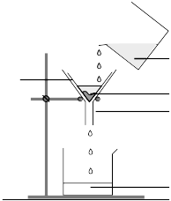

La filtration permet de séparer les plus grosses particules du reste du mélange. Les grosses particules se trouvent dans le résidu, le filtrat contient ce qui est passé au travers du filtre.
- Décantation
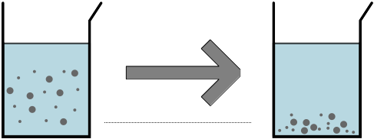
Lors d’une décantation, les particules les plus denses tombent au fond du récipient.

Séparer un mélange homogène
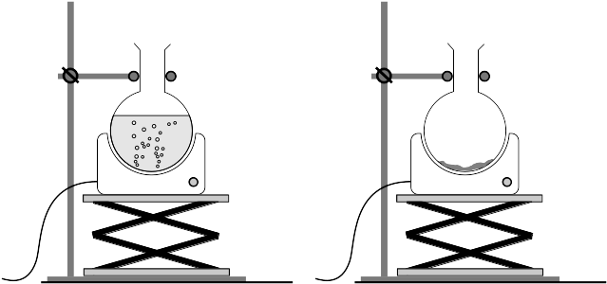
- Vaporisation
Pour vaporiser l’eau, on peut :
  - faire bouillir l’eau dans un récipient ouvert : c’est une ébullition ;
  - laisser l’eau s’évaporer sans chauffer : c’est une évaporation.

Au fond du récipient, on trouve les résidus secs.

- Distillation
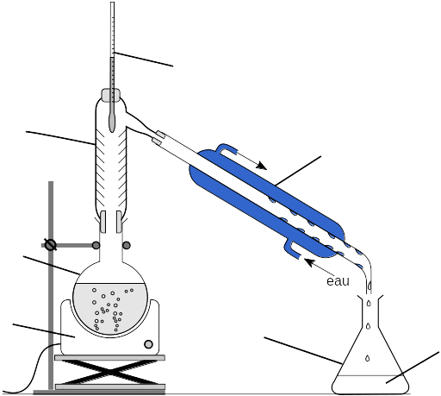
Une distillation est une ébullition dans laquelle on refroidit la vapeur d’eau pour la liquéfier, et la récupérer dans un autre récipient.
Chap. 3 − fiche n^{O}4 | Activité | Séparer le sel du poivre

- Dans sa cuisine, Mario vient de verser du poivre dans sa salière. Comment pourrait-il récupérer le poivre ?
Proposer un protocole détaillé.
- Faire valider par le professeur.
- Réaliser l’expérience, et faire un schéma légendé de l’expérience en précisant où se trouve le poivre, et le sel.
- Comment Mario pourrait-il récupérer le sel ?

Chap. 3 − fiche n^{O}4 | Activité | Séparer le sel du poivre

- Dans sa cuisine, Mario vient de verser du poivre dans sa salière. Comment pourrait-il récupérer le poivre ?
Proposer un protocole détaillé.
- Faire valider par le professeur.
- Réaliser l’expérience, et faire un schéma légendé de l’expérience en précisant où se trouve le poivre, et le sel.
- Comment Mario pourrait-il récupérer le sel ?

Chap. 3 − fiche n^{O}4 | Activité | Séparer le sel du poivre

- Dans sa cuisine, Mario vient de verser du poivre dans sa salière. Comment pourrait-il récupérer le poivre ?
Proposer un protocole détaillé.
- Faire valider par le professeur.
- Réaliser l’expérience, et faire un schéma légendé de l’expérience en précisant où se trouve le poivre, et le sel.
- Comment Mario pourrait-il récupérer le sel ?

Chap. 3 − fiche n^{O}4 | Activité | Séparer le sel du poivre

- Dans sa cuisine, Mario vient de verser du poivre dans sa salière. Comment pourrait-il récupérer le poivre ?
Proposer un protocole détaillé.
- Faire valider par le professeur.
- Réaliser l’expérience, et faire un schéma légendé de l’expérience en précisant où se trouve le poivre, et le sel.
- Comment Mario pourrait-il récupérer le sel ?

Chap. 3 − fiche n^{O}4 | Activité | Séparer le sel du poivre

- Dans sa cuisine, Mario vient de verser du poivre dans sa salière. Comment pourrait-il récupérer le poivre ?
Proposer un protocole détaillé.
- Faire valider par le professeur.
- Réaliser l’expérience, et faire un schéma légendé de l’expérience en précisant où se trouve le poivre, et le sel.
- Comment Mario pourrait-il récupérer le sel ?
Chap. 3 − fiche n^{O}5 | Activité | Récapitulons
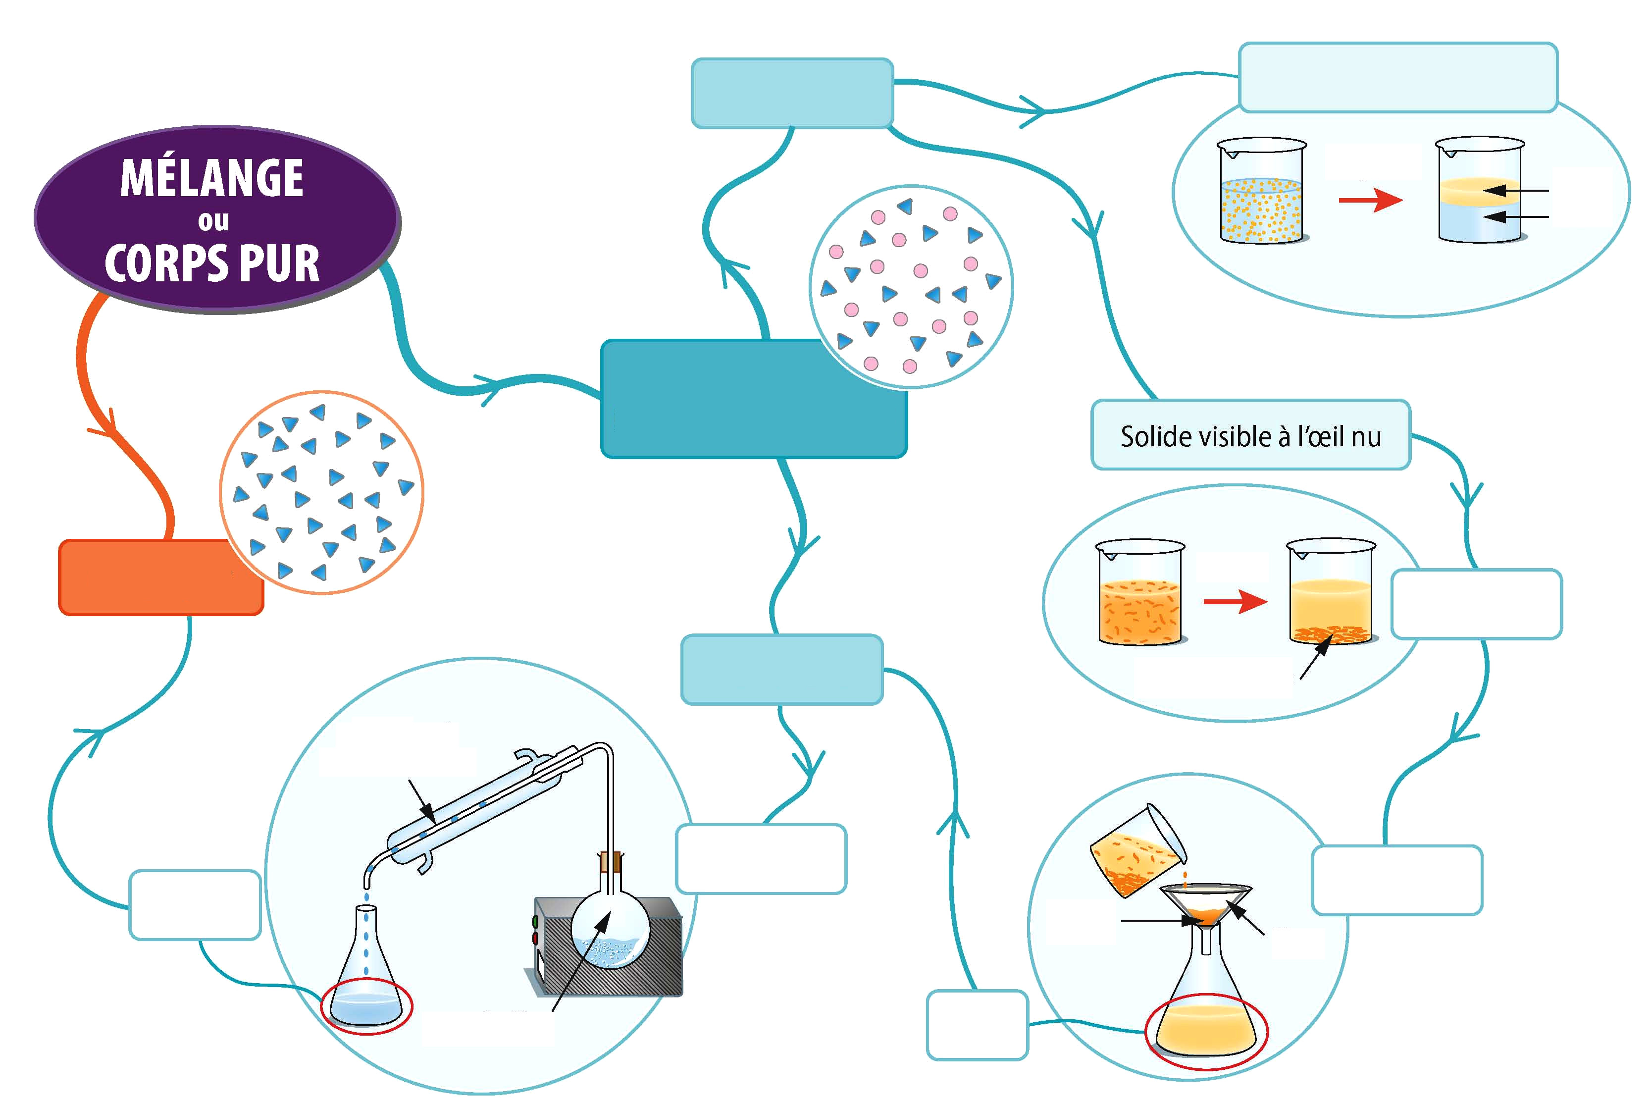
- Compléter les cases, les flèches et les légendes avec les mots : mélange ; décantation ; repos ; dépôt (solide) ; vaporisation ; repos ; résidu ; distillat ; homogène ; hétérogène ; filtration ; eau ; réfrigérant (liquéfaction) ; huile ; corps pur ; distillation ; liquides non-miscibles ; filtre
- Colorier votre carte.

Chap. 3 − fiche n^{O}5 | Activité | Récapitulons
- Compléter les cases, les flèches et les légendes avec les mots : mélange ; décantation ; repos ; dépôt (solide) ; vaporisation ; repos ; résidu ; distillat ; homogène ; hétérogène ; filtration ; eau ; réfrigérant (liquéfaction) ; huile ; corps pur ; distillation ; liquides non-miscibles ; filtre
- Colorier votre carte.

